四 川 大 学 计 算 机 学 院、软 件 学 院
实 验 报 告
学号：___2017141461185____ 姓名：＿李紫萱＿ 专业：＿计算机科学与技术＿
班级：＿173040113＿＿ 第 15 周
课程名称 | 计算机组成原理课程设计 | 实验课时 | 1
实验项目 | CPU设计——数据通路的设计与实现 | 实验时间 | 2018.12.14
实验目的 | 1. 复习寄存器传输控制技术  2. 掌握CPU的核心组成：数据通路与控制器  3. 掌握数据通路的基本组成，学习设计数据通路
实验环境 | 机房电脑/windows7/ISE14.7  以及：SWORD4.0开发板、Sword-002接口板、12V电源适配器、JTAG-USB下载器和DB9转USB串口线
实验内容（算法、程序、步骤和方法） | 实验原理：  完整的实验SOC逻辑图5.1所示，可参看DataPath_Top.pdf。  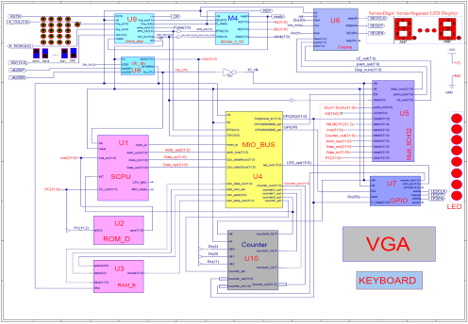  图5.1  本实验将调用以下10个模块：  - U1： CPU -SCPU  - U2： ROM -ROM_D  - U3： RAM -RAM_B  - U4： 总线(含外设3~4) -MIO_BUS  - U5： 七段显示接口 -Multi_8CH32  - U6： 外设1- 七段显示设备 -SSeg7_Dev  - U7： 外设2- GPIO接口及LED -PIO  - U8： 辅助模块一，通用分频模块 -clk_div  - U9： 辅助模块二，机械去抖模块 -Anti_jitter  - U10： 通用计数器 -Counter  其中，CPU模块的内部结构如图5.2所示。  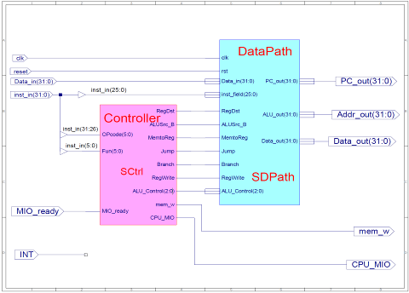  图5.2 CPU内部结构  CPU主要由两大核心部件组成：数据通路与控制器。首先CPU根据指令计数器PC访问指令存储器（ROM）读取指令。指令中高六位操作码和低六位功能码送往控制器，经过译码产生一系列控制信号。而指令中除操作码以外的低26位送往数据通路，再根据指令的类型将不同字段送往数据通路中的不同部件。  数据通路DataPath模块的内部基本结构如图5.3所示。  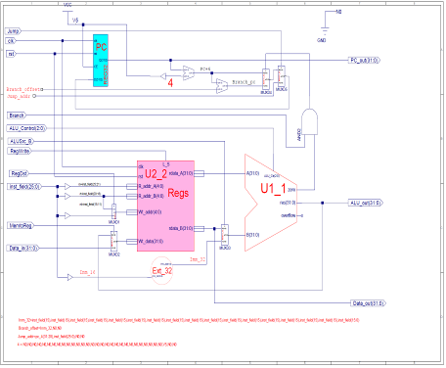  图5.3 数据通路基本结构  数据通路主要包括：ALU，寄存器堆，指令计数器PC，多选器，加法器等部件。其中ALU可实现add、sub、and、or、nor、slt等运算功能。  实验步骤：  本次实验已经提供了工程（OExp05-DataPath），在File菜单中点击Open Project选中该工程打开。然后在工程管理区的Design窗口中双击打开顶层模块OExp05_DataPath，可以看到逻辑图中缺少SCPU模块。接下来，我们就进行SCPU模块的设计。  1. 设计DataPath模块  首先，在工程管理区（左上角）任意位置单击鼠标右键，在弹出的菜单中选择Add Source 命令。在工程目录下点击code文件夹，在commom文件夹下，依次选择and32.v，or32.v，nor32.v，srl32.v， xor32.v，or_bit32.v，addc32.v，ABC32.sch进行添加，保存。再在 MUX文件夹下选择MUX8T1_32.v进行添加，保存。  然后在工程目录下点击code文件夹，在CPU文件夹下，选择alu.sch进行添加，保存。从而构造好ALU模块。  接下来，在工程管理区（左上角）任意位置单击鼠标右键，在弹出的菜单中选择Add Source 命令。在工程目录下点击code文件夹，分别从common文件夹下选出add_32.v、Ext_imm16.v，从CPU文件夹下选出Regs.v、REG32.v，从MUX文件夹下选出MUX2T1_32.v、MUX2T1_5.v进行添加、保存。  然后在工程管理区（左上角）任意位置单击鼠标右键，在弹出的菜单中选择New Source 命令，如图5.4所示，创建SDPath.sch模块。  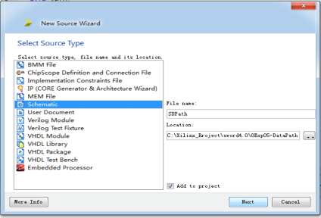  切换到Symbols视图，在Categories中选中工程所在目录，在Symbols中依次选择alu，Regs，add_32，Ext_32，REG32，MUX2T1_32和 MUX2T1_5等符号（若找不到相关符号，则按前面实验中介绍的方法先生成对应的symbol符号，也可重新更新对应symbol符号），拖入右边画布中对应位置，修改其实例名，各符号对应的实例名如图5.5所示。  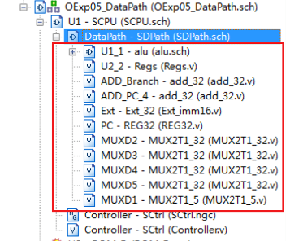  接下来参看文档DataPath.pdf，按前面学的方法做好线的连接，保存。再选中SDPath模块，点击Check Design Rules进行检测，正确无误后生成对应的symbol符号SDPath.sym。  2. 构造SCPU模块  切换到Design视图，双击SCPU模块，可以看到逻辑图中缺少SDPath模块，参看文档SCPU.pdf，将SDPath添加到该逻辑图中，从而构造好SCPU模块。  3. 完善顶层逻辑图  回到顶层模块OExp05_DataPath，参看文档DataPath_Top.pdf，将SCPU模块添加到顶层模块中，完善整个逻辑图。  4. 最终实现  将整个工程进行保存，综合，实现。如果调试通过，双击Generate Programming File生成比特流文件。参照之前实验的过程，下载比特流文件，观察SWORD开发板运行结果。
（接上）
实验内容（算法、程序、步骤和方法）
数据记录  和计算 | 连好的SCPU模块：  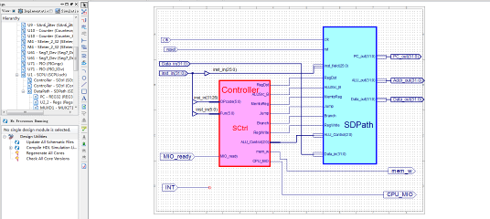  连好的DataPath模块：  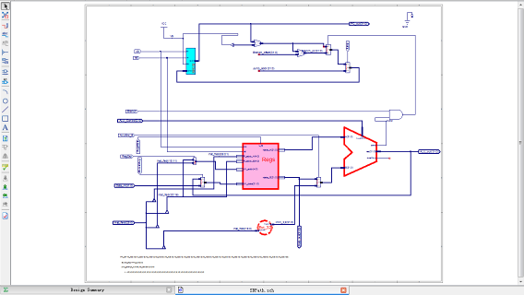  表一：  - DSW[0]=0，DSW[2]=0，DSW[4:3]=00，7段码从上至下亮点循环移动:跑马灯  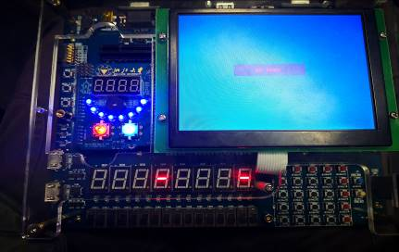  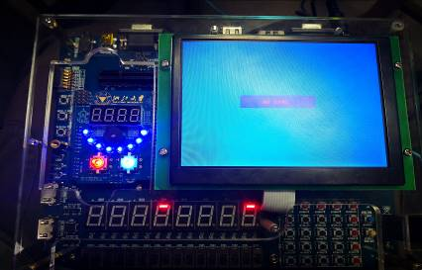  - DSW[0]=0，DSW[2]=0，DSW[4:3]=11，7段码图形变幻  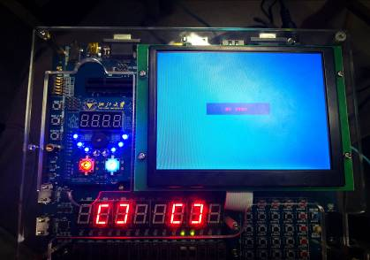  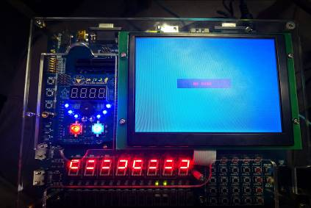  表二：  - DSW[0]=1，DSW[2]=0，DSW[4:3]=01，7段码显示内存数据:0～F  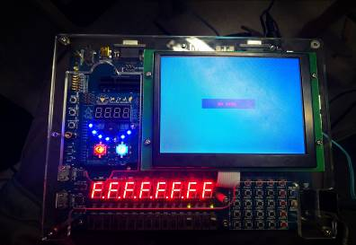  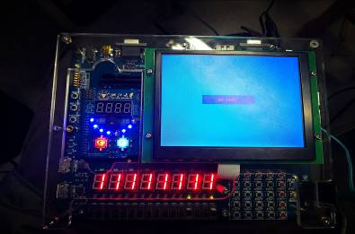  - DSW[0]=1，DSW[2]=0，DSW[4:3]=10，7段码显示累加  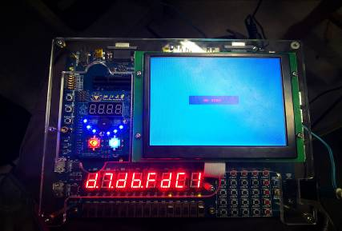  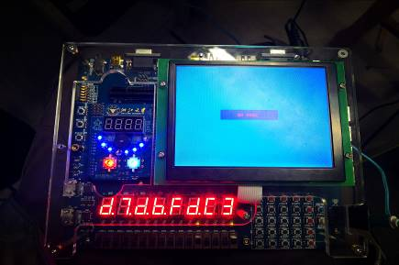  表三：  - DSW[0]=1，DSW[2]=1，DSW[7:5]=001，CPU指令字地址PC_out[31:2]  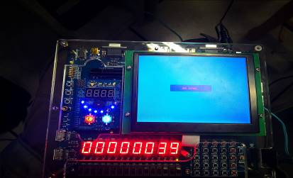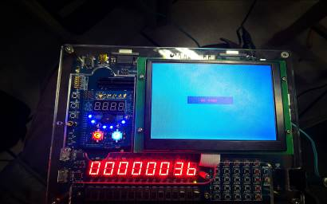  - DSW[0]=1，DSW[2]=1，DSW[7:5]=010，ROM指令输出Inst_in  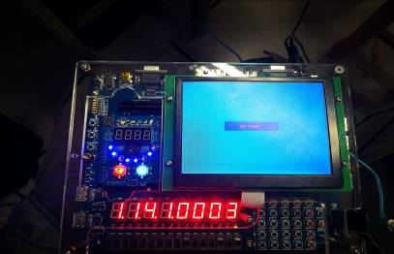  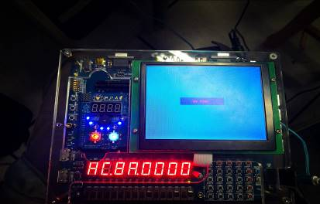  - DSW[0]=1，DSW[2]=1，DSW[7:5]=011，Counter值输出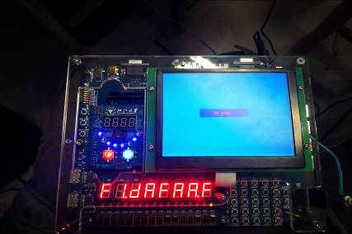  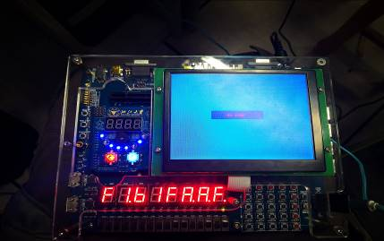  - DSW[0]=1，DSW[2]=1，DSW[7:5]=100，CPU数据存储地址addr_bus(ALU输出)  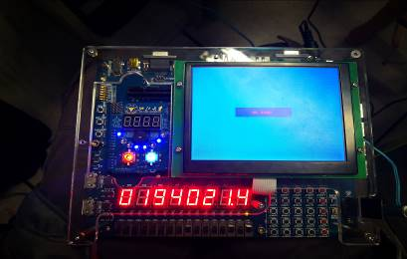  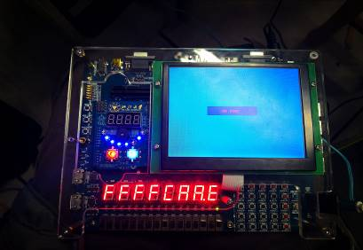  - DSW[0]=1，DSW[2]=1，DSW[7:5]=101，CPU数据输出Cpu_data2bus(寄存器B)  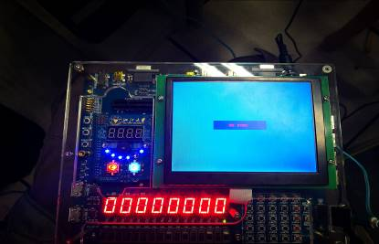  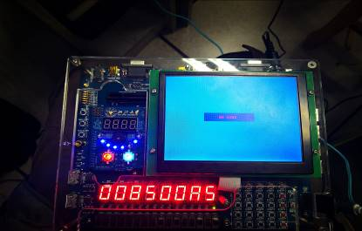  - DSW[0]=1，DSW[2]=1，DSW[7:5]=110，CPU数据输入Cpu_data4bus(RAM输出)  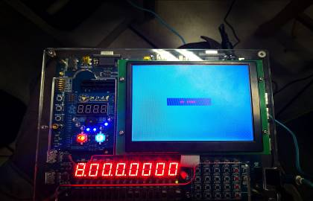  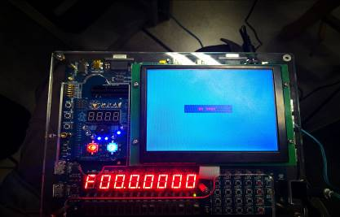  - DSW[0]=1，DSW[2]=1，DSW[7:5]=111，CPU指令字节地址PC_out  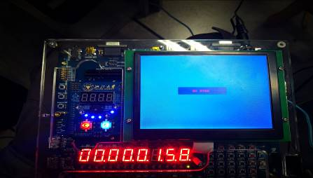  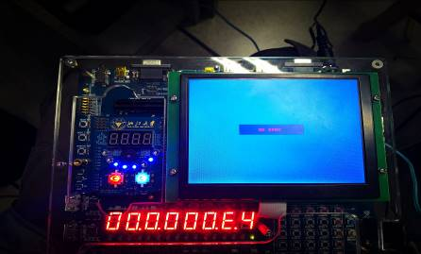  实验分析与思考  如图5.10 所示，SCPU模块中，输出端口PC_out(31:0)输出32位PC值PC(31:0)，该信号通过分线符号形成PC(11:2)输送给ROM_D模块。请分析为什么输送给ROM_D模块的是PC(11:2)？  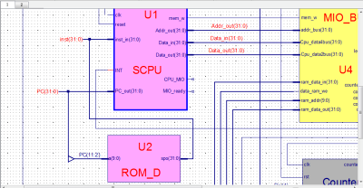  图5.10  A：  因为ROM的IP核深度Depth设置为1024，数据宽度Data Width为32，即ROM有1024个存储单元，每个存储单元可以存4字节或一个字。而由于PC寄存器恒为4的倍数，低2位始终为0，使用PC(11:2)这10位可以完成ROM的寻址。
结 论  （结 果） | 设计了SCPU中的核心部件数据通路，实现了单周期SCPU，SOC实现了和上一次实验相同的结果。
小 结 | 掌握了数据通路的组成，理解了数据通路设计的基本思路和数据通路的各个功能。
指导老师评 议 | 成绩评定： 指导教师签名：

实验报告说明
专业实验中心
实验名称 要用最简练的语言反映实验的内容。如验证某程序、定律、算法，可写成“验证×××”；分析×××。
实验目的 目的要明确，要抓住重点，可以从理论和实践两个方面考虑。在理论上，验证定理、公式、算法，并使实验者获得深刻和系统的理解，在实践上，掌握使用实验设备的技能技巧和程序的调试方法。一般需说明是验证型实验还是设计型实验，是创新型实验还是综合型实验。
实验环境 实验用的软硬件环境（配置）。
实验内容（算法、程序、步骤和方法） 这是实验报告极其重要的内容。这部分要写明依据何种原理、定律算法、或操作方法进行实验，要写明经过哪几个步骤。还应该画出流程图（实验装置的结构示意图），再配以相应的文字说明，这样既可以节省许多文字说明，又能使实验报告简明扼要，清楚明白。
数据记录和计算 指从实验中测出的数据以及计算结果。
结论（结果） 即根据实验过程中所见到的现象和测得的数据，作出结论。
小结 对本次实验的体会、思考和建议。
备注或说明 可写上实验成功或失败的原因，实验后的心得体会、建议等。
注意：
- 实验报告将记入实验成绩；
- 每次实验开始时，交上一次的实验报告，否则将扣除此次实验成绩。

